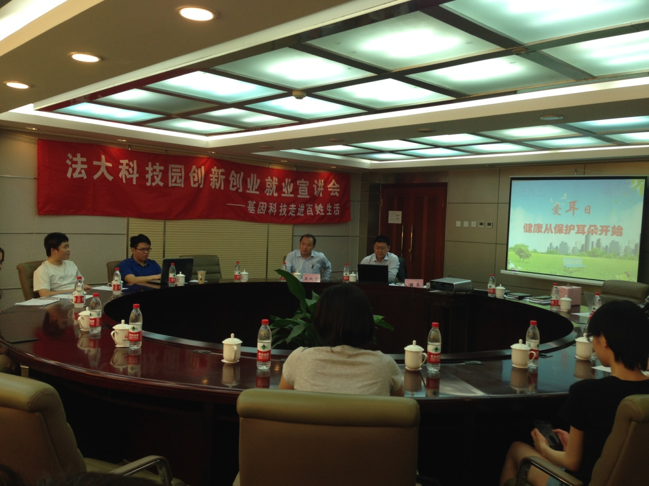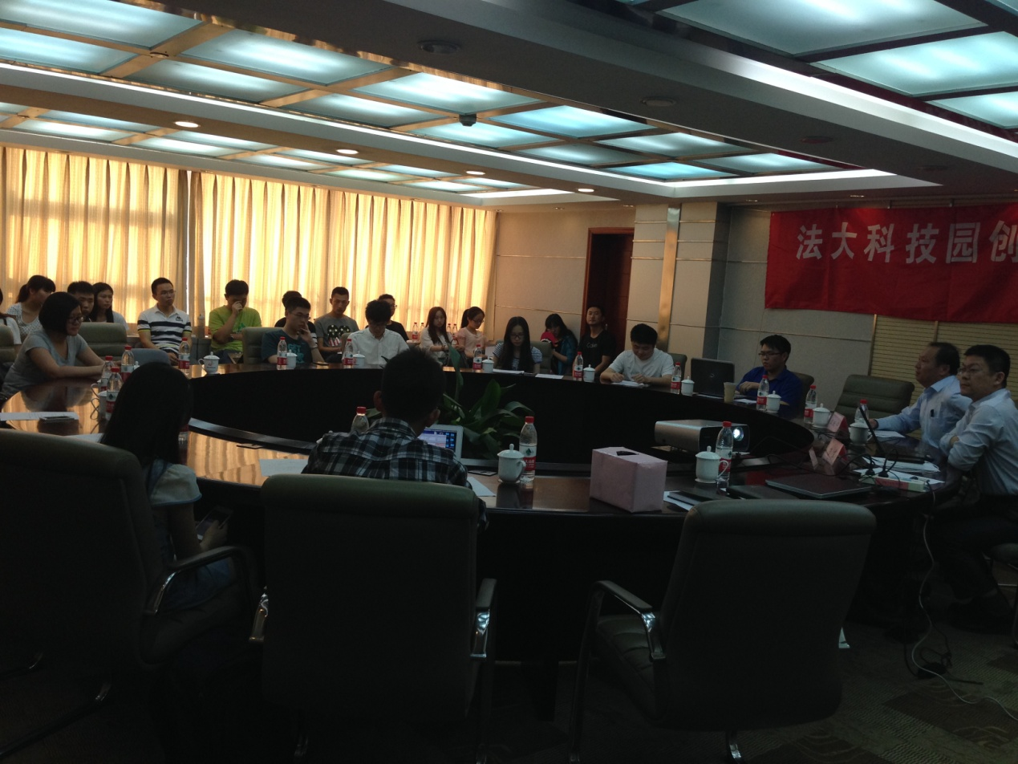

[法大科技园创新创业就业宣讲会召开]5月20日，由法大科技园主办的“法大科技园创新创业就业宣讲会——基因科技走进百姓生活”在中国政法大学国际交流中心第三会议室举行。科技园管理办公室主任卫跃宁教授、智海生物工程（北京）有限公司总经理冯东、律师事务所律师及中国政法大学师生近40人参会。卫跃宁教授指出,在大众创业万众创新的大环境下, 创新、创业应成为大学生就业的主要方向之一，基因科技在未来会更多的造福百姓生活；冯东总经理讲解了基因科技相关的知识,分享了关于创业、创新、就业的经验及心得体会，鼓励大家为创新、创业的理想不懈努力。

